|  |  |  |  |
| --- | --- | --- | --- |
| **Actividades** | **UNIDAD DE TRABAJO 2. Actividades para entregar.** | | **1º**  **DAM** |
| **ALUMNO/S: Lucas Delgado Fernández** | |
| **FECHA: 6/11/2024** | **NOMBRE EQUIPO: 751B** |

1ª) De la práctica “Características de los sistemas operativos” entrega el ejercicio 1º).

(1 punto)

-0,1 puntos por sistemas bien clasificado + 0,3 extra si se aciertan todos.

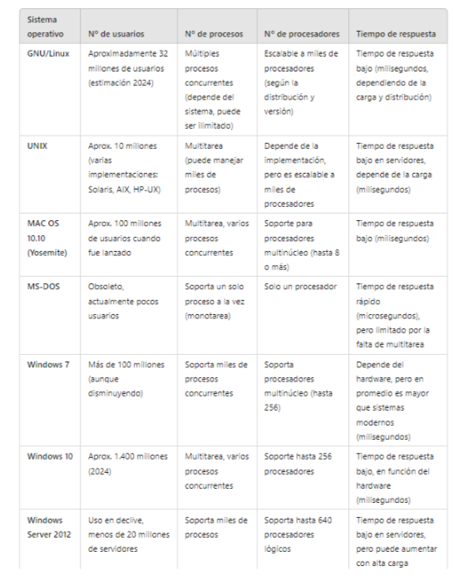

2ª) De la práctica “Características de los sistemas operativos” entrega del ejercicio 2º el apartado a. (1 punto)

-0,1 puntos por respuesta correcta hasta sumar un punto.

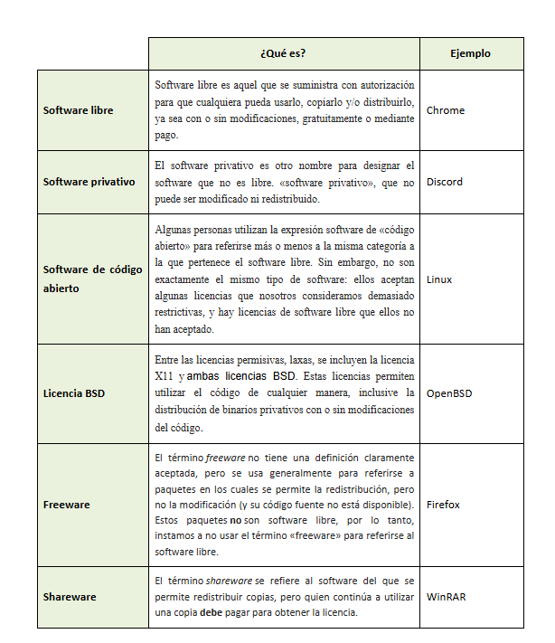

3ª) Actividad 2.1, apartado a. (1 punto)

-0,25 puntos por cada uno de los siguientes requisitos: arquitectura, memoria, tamaño en disco y sistema operativo anfitrión.

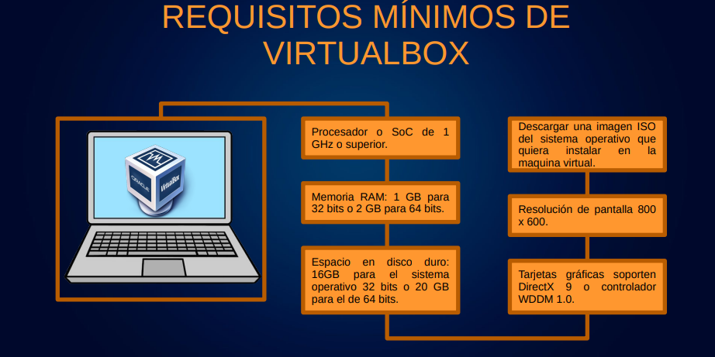

4ª) Actividad 2.4. (1 punto)

-0,25 puntos por captura correctamente explicada hasta sumar 1 punto.

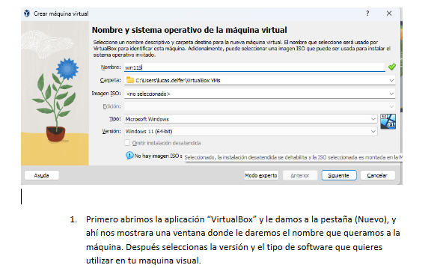

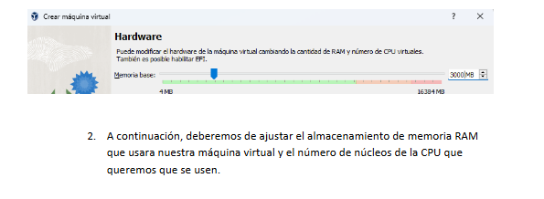

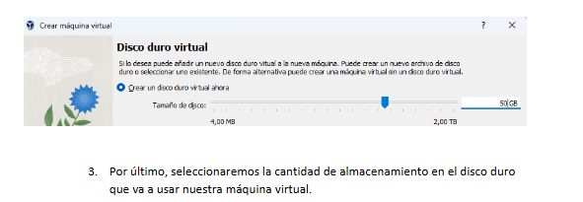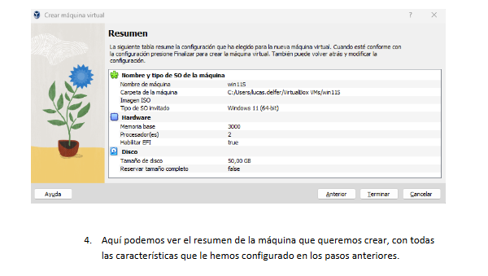

5ª) Actividad 2.22. (1 punto)

-0,25 puntos por captura correctamente explicada hasta sumar 1 punto.

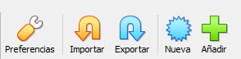

Primero buscaremos en la barra de herramientas la opción de “Exportar”.

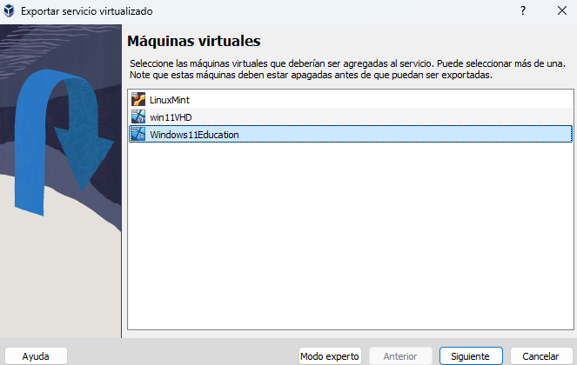

Despues, nos aparecerá esta ventana, donde seleccionaremos la maquina “Windows11Education”

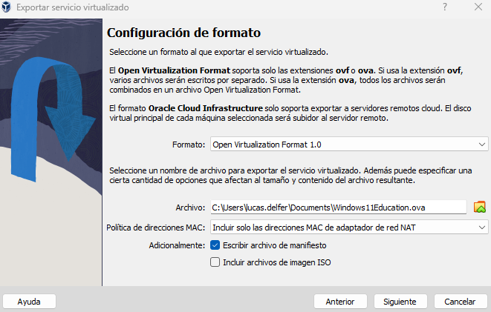

Posteriormente, nos aparecerá esta ventana donde nos pedirá que a donde queremos exportar la maquina. Seleccionaremos el icono de la carpeta y ahí seleccionaremos el escritorio.

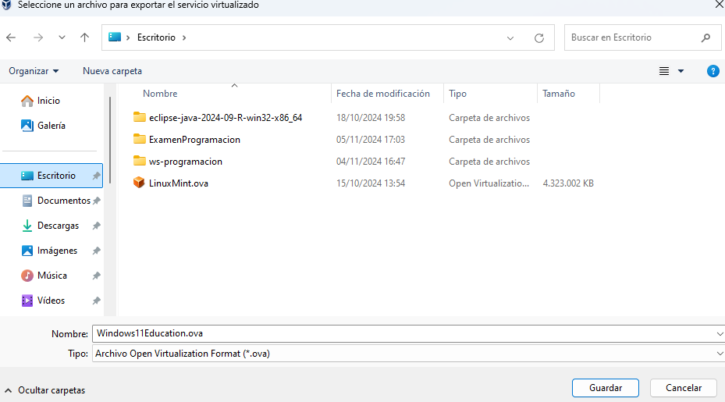

Aquí, seleccionamos el Escritorio que es donde queremos que nuestra maquina aparezca.

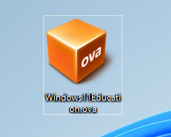

Por último, podemos observar que la maquina se ha exportado al escritorio viendo un icono como el mostrado en la imagen.

6ª) Actividad 2.24. (1 punto)

-0,25 puntos por apartado + 0,25 puntos por responder correctamente a la pregunta.

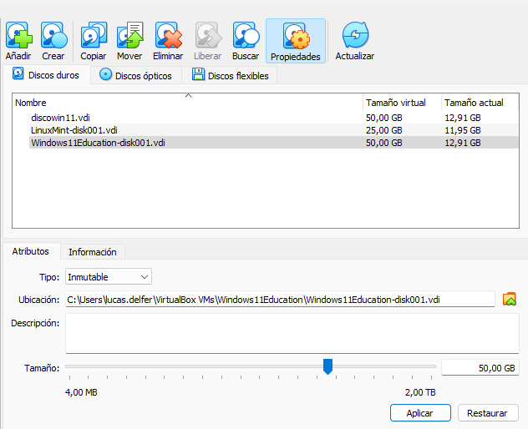

Nos dirigimos al apartado de medio en la barra de herramientas, y selecciono el disco de la máquina virtual que quiero cambiar, cambio el disco a inmutable.

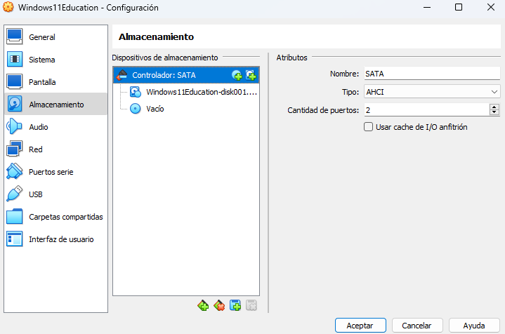

Y lo enlazo a la maquina win11Education. Aceptamos los cambios e iniciamos la maquina.

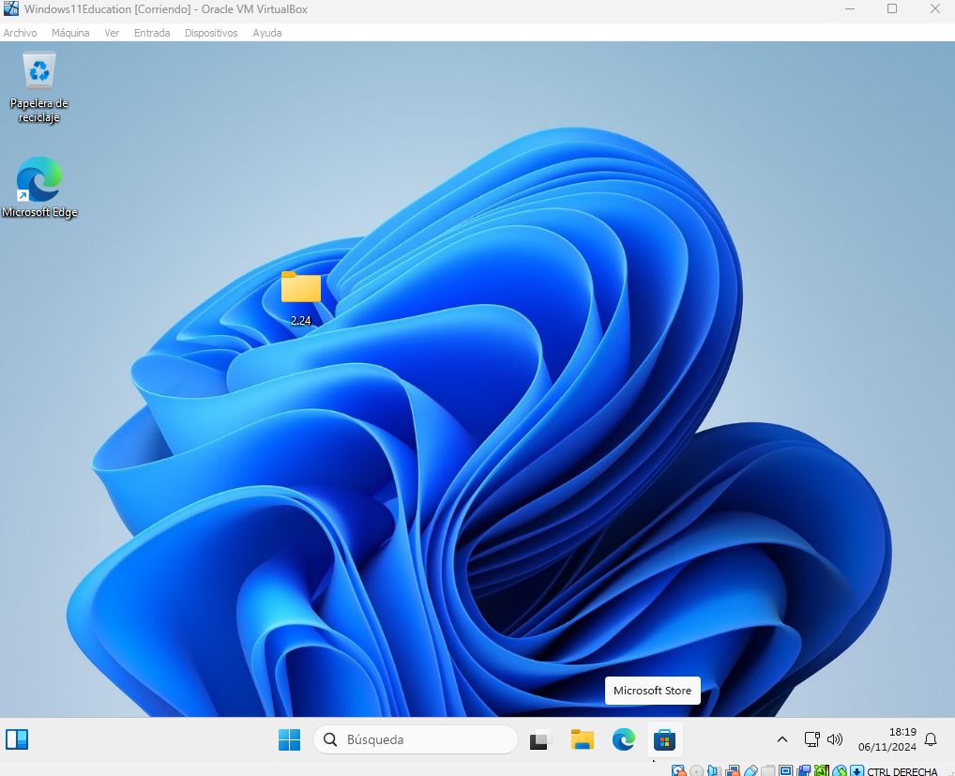

Encendemos la maquina y creamos la carpeta, posteriormente la apagamos.

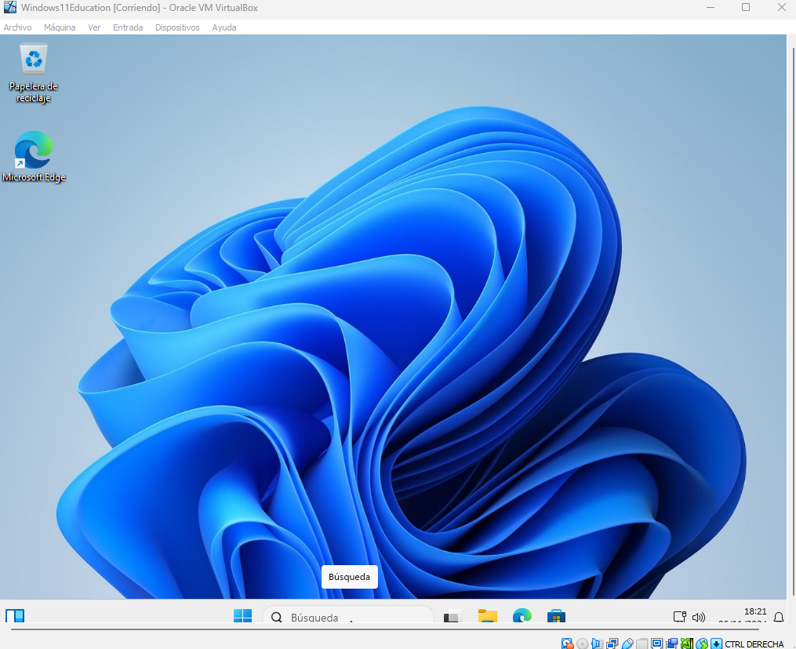

Al volverla a encender vemos que la carpeta se ha borrado o que no se ha guardado su creación.

7ª) Actividad 2.33. (1 punto)

-0,25 puntos por captura correctamente explicada hasta sumar 1 punto.



Iniciamos la máquina, y en la parte superior de la ventana de la máquina virtual, pulsaremos en la opción “dispositivos”.

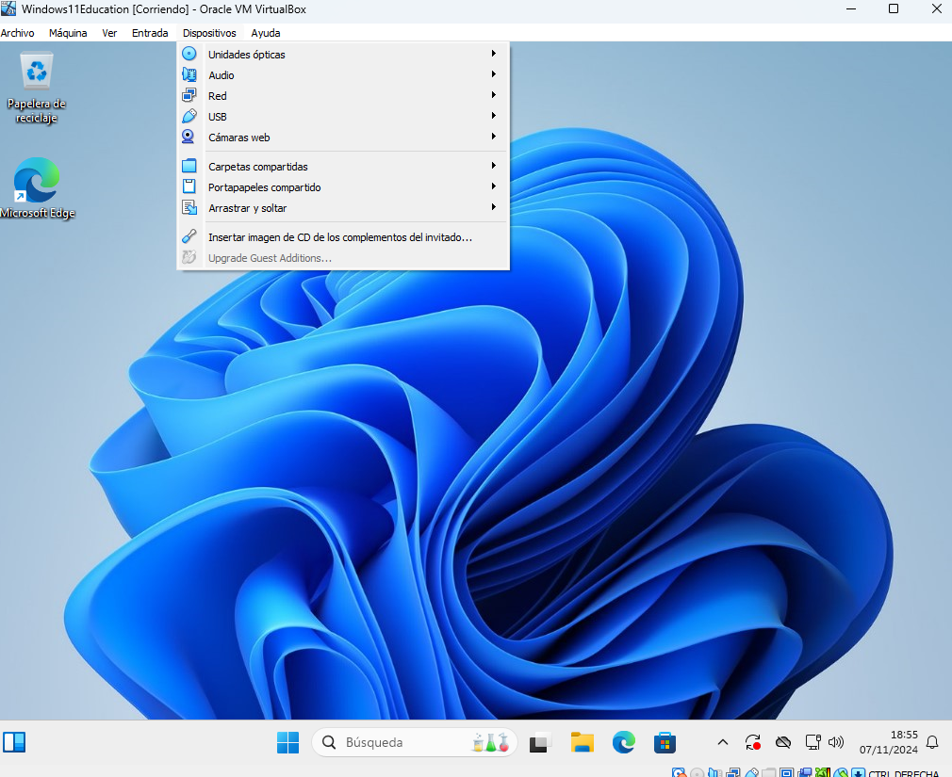Una vez visto el menú desplegado, pulsaremos en la opción donde dice” Insertar imagen de CD de los complementos invitados”

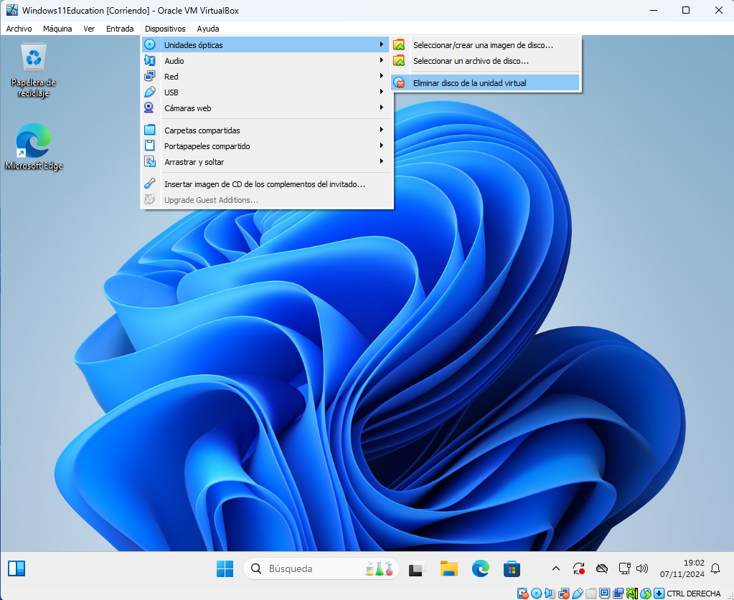

Posteriormente, después de insertarlo para eliminarlo solo debemos de ir a la opción de “unidades ópticas” y ahí le eliminaremos.

8ª) Actividad 2.42, apartados a y b. (0,5 puntos)

-0,25 puntos por apartado correcto.

1. Red Interna: Esta opción permite que las máquinas virtuales se comuniquen entre sí dentro de la misma red interna, pero no tendrán acceso a la red externa ni a Internet. Es útil si solo necesitas que las VM se comuniquen entre ellas.
2. Con NAT, el sistema operativo huésped puede acceder a Internet a través de la conexión del sistema operativo anfitrión sin requerir ajustes manuales. Esto permite que el huésped obtenga una dirección IP automáticamente y se conecte a la red sin complicaciones.

9ª) Actividad 2.43. (1 punto)

-0,25 puntos por captura correctamente explicada hasta sumar 1 punto.

10ª) Actividad 2.45, apartados a y c. (0,5 puntos)

-0,25 puntos por apartado correcto.

a)

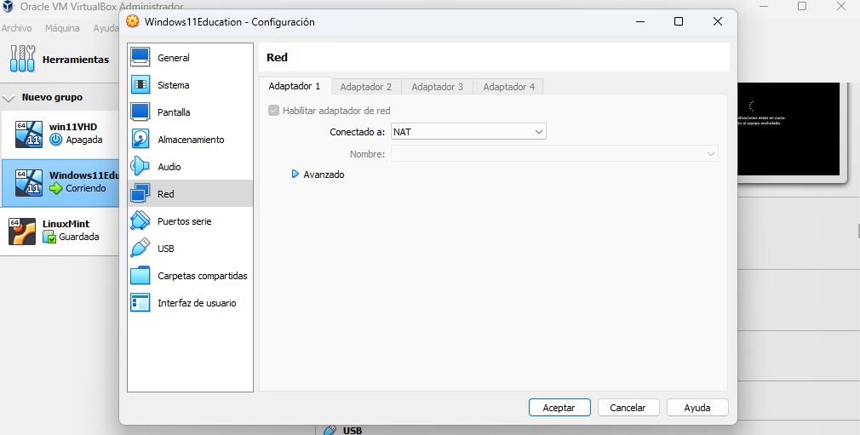

Nos dirigimos al menú de la máquina, y ponemos la conexión de red en NAT.

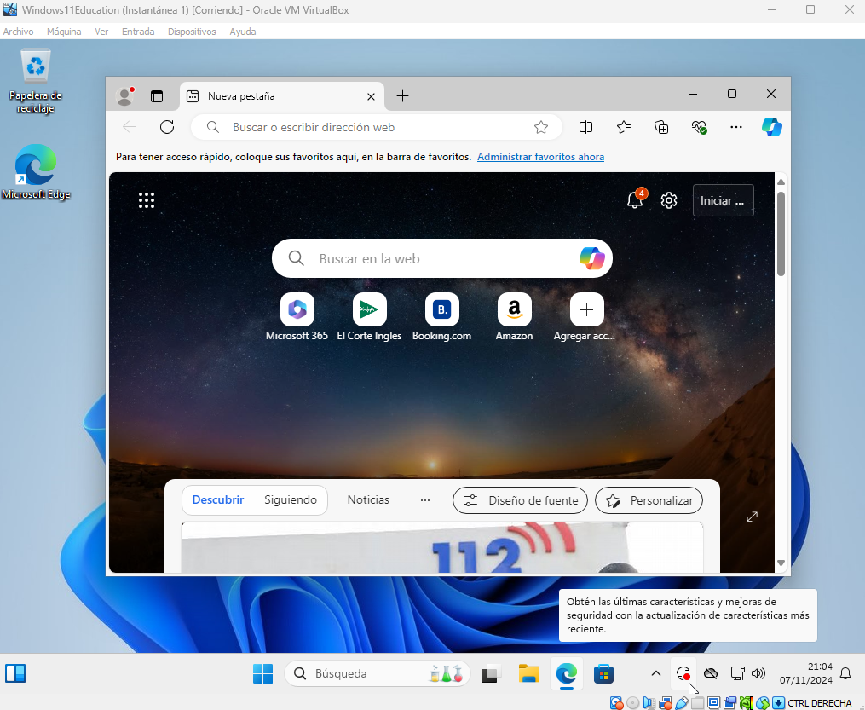

Encendemos la maquina y comprobamos que tiene conexión a Internet.

1. 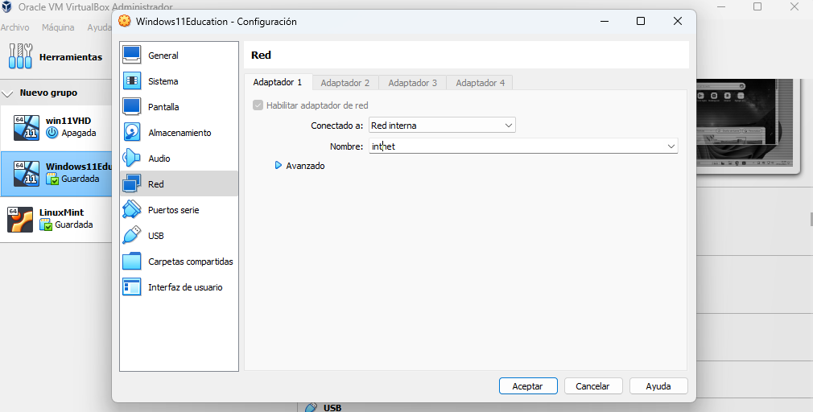

Cambiamos la conexión de red a red interna.

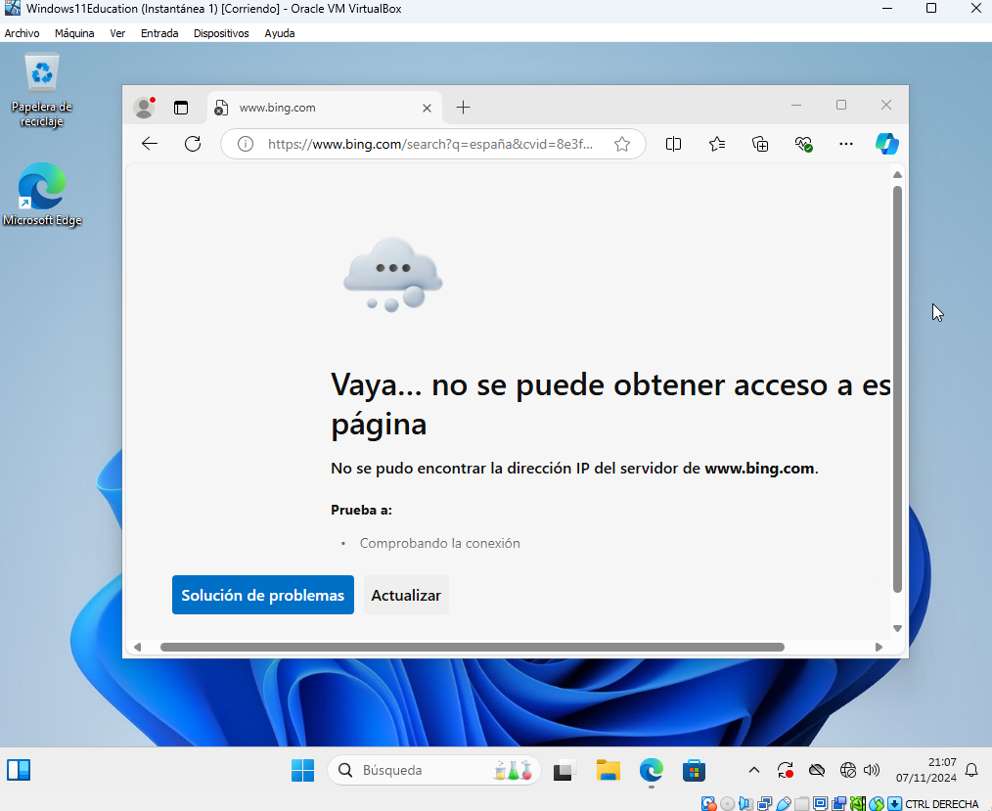

Iniciamos la maquina y veremos que no tenemos conexión Internet.

11ª) Actividad 2.47. (1 punto)

-0,25 por demostrar que has hecho la instantánea + 0,25 por demostrar que has instalado el programa + 0,25 por demostrar que has restaurado la instantánea + 0,25 por demostrar que ha desaparecido tras restaurarla.

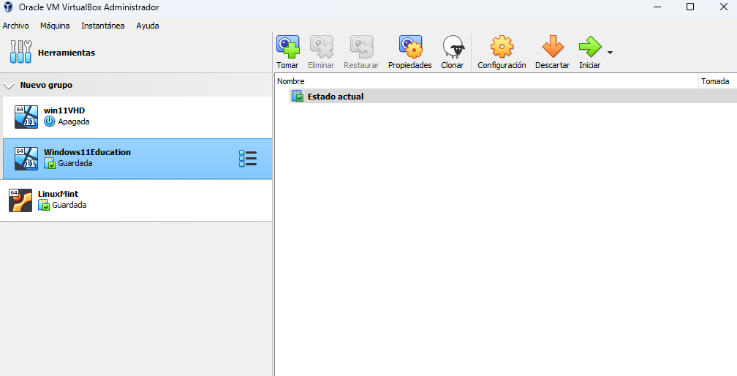

Seleccionamos la máquina en la que queremos crear la instantánea.

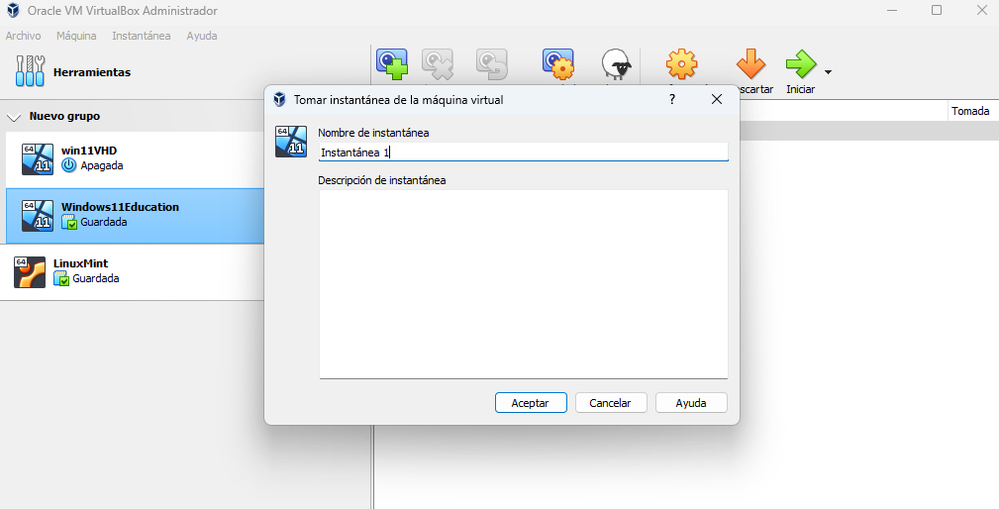

Con el primer boton que nos dice “tomar”, le pulsamos. Y nos aparecera la ventana mostrada.

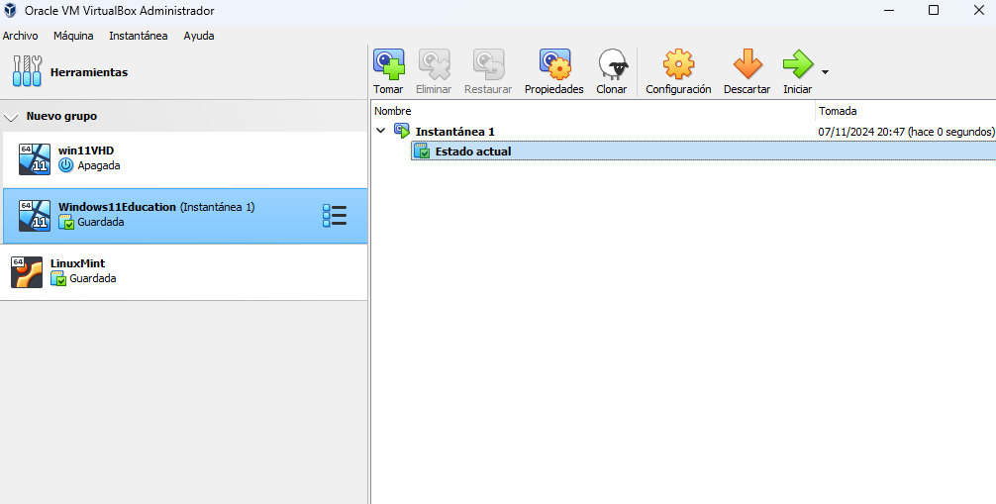Creamos la instantánea y el menú quedara como se muestra en la imagen.

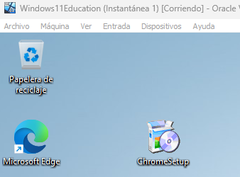

Iniciamos la maquina y nos dirigimos a Internet, y vamos a la página de Google a descargarnos el archivo e instalación de Google Chrome. Y tendremos descargado este archivo.

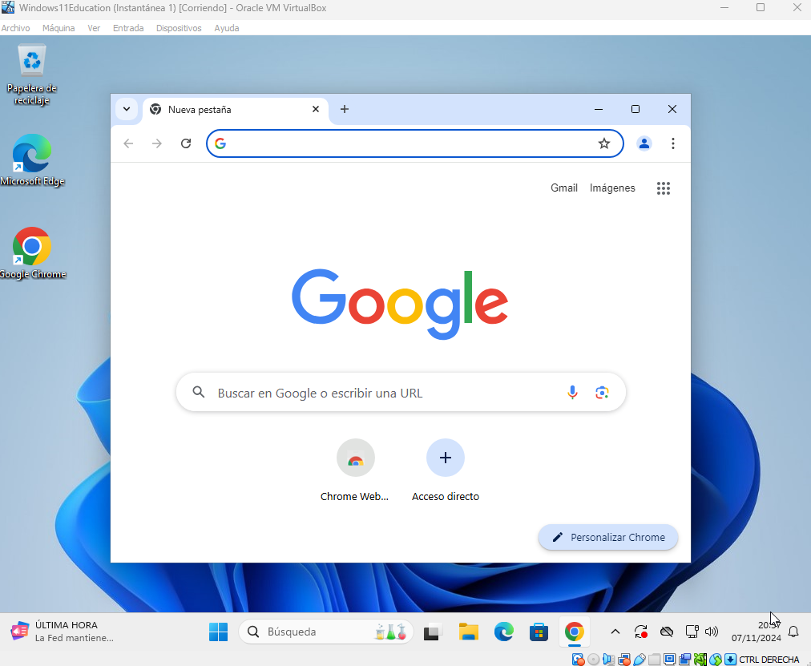

Después de la instalación, lo abrimos y podemos ver que tendremos en nuestra máquina virtual instalado el Google Chrome.

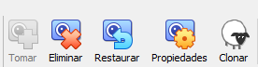

Para eliminar la instantánea, apagamos la maquina y volvemos al menú de la primera imagen del ejercicio. Una vez en este punto, nos dirigiremos a la instantánea y pulsaremos en “Restaurar”.

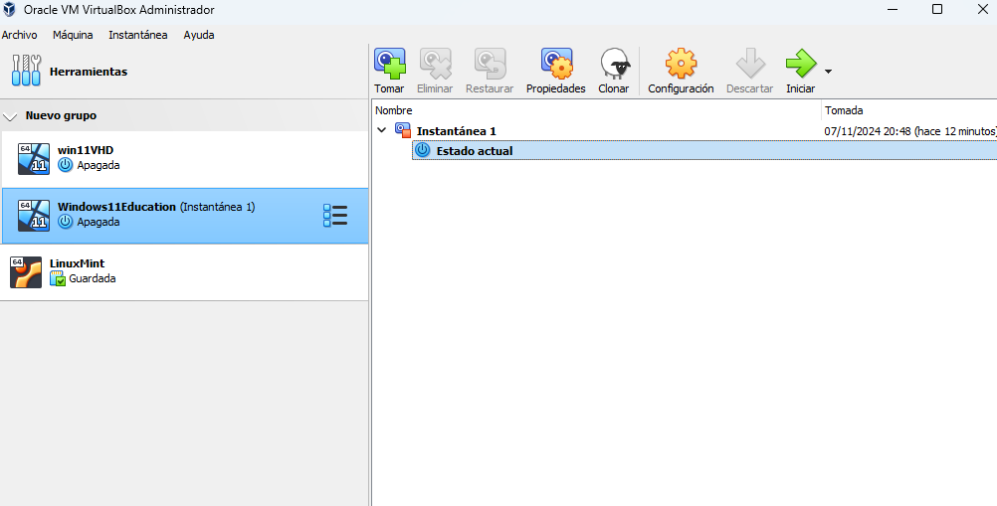Despues de restaurar la instantenea nos quedara el menu como se muestra en la imagen. Pulsamos en iniciar la maquina.

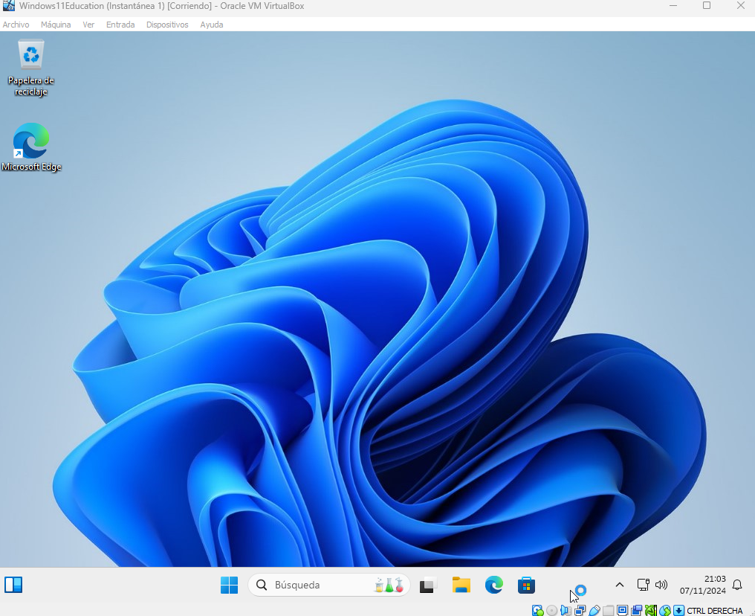

Podemos ver que no tenemos los iconos en el escritorio por culpa de la restauracion.

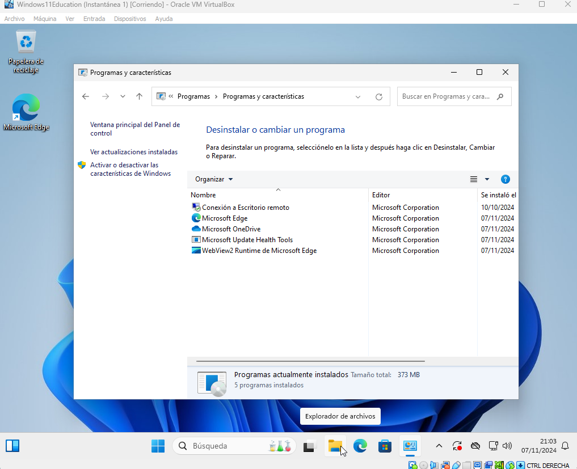Si nos dirigimos al panel de control para ver las aplicaciones que tenemos instaladas, veremos que no esta el Google Chrome.